UNIVERSITETET I OSLO
DET HUMANISTISKE FAKULTET

-------------------------------

Hjemmeeksamen/heimeeksamen i

RETKOM2103 – Diskursanalyse

Våren 2014

Publisering: Mandag/måndag 19. mai 2014 kl. 13
Innlevering: Torsdag 22. mai 2014 på ekspedisjonen i 5. et. Henrik Wergelands hus i åpningstiden/opningstida (kl. 12.30-15)

Oppgavesettet er på 10 sider, forsiden medregnet.
Oppgåvesettet er på 10 sider medrekna framsida.

Sensur: 12. juni 2014 (3 uker/veker)
BOKMÅL
Oppgaver
Dette oppgavesettet består av to alternative oppgaver. Du skal svare på en av oppgavene. Du finner tekster til analysen bak i oppgavesettet og som lenker i selve oppgaveteksten. Veiledende lengde for oppgaven er 4-6 sider, referanseliste medregnet.

OPPGAVE 1
Talen til Marte Wexelsen Goksøyr på den offisielle og fjernsynsoverførte åpningen av grunnlovsjubileet den 16. februar 2014 førte til flere debatter i det offentlige rom. Analyser talen til Goksøyr og Twitter-debatten om «appell mot ‘sorteringssamfunnet’» med vekt på behandlingen av ulikhet, identitet og interpersonelle relasjoner (orientation to difference). Analysen skal vise til situasjonskonteksten rundt talen og debatten, og drøfte de ulike diskursene tekstene synleggjør.
Lenke til TV-sendingen: https://www.youtube.com/watch?v=-YY6vTQR-9E
Lenke til twitter-debatt: https://twitter.com/mariesimonsen/status/435154635943604224

OPPGAVE 2
Analyser artikkelen om voksing som hårfjerningsmetode i bladet «Kvinner og klær» (http://www.kk.no/mote/slik-gj%C3%B8r-du-voksingen-mindre-smertefull-27192 ) med vekt på representasjonen av kvinner i sosiale praksiser i teksten og bildene. Analysen skal inneholde en drøfting av ideasjonell struktur og presupposisjoner (assumptions) knyttet til situasjons- og kulturkonteksten.

NYNORSK
Oppgåver
Dette oppgåvesettet består av to alternative oppgåver. Du skal svare på ei av oppgåvene. Vegleiande lengde for oppgåva er 4-6 sider, referanseliste medrekna.

OPPGÅVE 1
Talen til Marte Wexelsen Goksøyr på den offisielle og fjernsynsoverførte opninga av grunnlovsjubileet den 16. februar 2014 førte til fleire debattar i det offentlege rommet. Analyser talen til Goksøyr og Twitter-debatten om «appell mot ‘sorteringssamfunnet’» med vekt på behandlinga av ulikskap og maktrelasjonar (orientation to difference). Analysen skal vise til situasjonskonteksten rundt talen og debatten, og drøfte dei ulike diskursane tekstane synleggjer.
Lenke til TV-sendinga: https://www.youtube.com/watch?v=-YY6vTQR-9E
Lenke til twitter-debatt: https://twitter.com/mariesimonsen/status/435154635943604224

OPPGÅVE 2
Analyser artikkelen om voksing som hårfjerningsmetode i bladet «Kvinner og klær» (http://www.kk.no/mote/slik-gj%C3%B8r-du-voksingen-mindre-smertefull-27192 ) med vekt på representasjonen av kvinner i sosiale praksisar i teksten og bileta. Analysen skal innehalde ei drøfting av ideasjonell struktur og presupposisjoner (assumptions) knytt til situasjons- og kulturkonteksten.

TALEN TIL MARTE WEXELSEN GOKSØYR (oppg. 1)
http://tv.nrk.no/program/muhu18006114/grunnlovsjubileet-2014#t=1h16m33s
Talen går frå 1:16:35-1:20:43 og er teksta på TV. Tekstinga på TV-opptaket avvik litt frå den transkriberte teksten.
«Kjære kong Harald og resten av kongefamilien. Kjære Norge.
Jeg vil gjerne være en Jean d’Arc. Hun er fri, selv om bålet venter henne. Hun forteller de som har makten hva som er viktig for henne i livet, hva som får henne til å kjenne at hun lever. Dersom hun blir fratatt dette, vil hun heller dø. Hun tror på drømmene sine, og virkeliggjør dem. Hun tror på det andre regner som umulig og gjør det mulig.
For meg – er dette viktig. Jeg vil ikke la andre styre livet mitt. Jeg vil ha anledning til å si i fra hva jeg mener og bli tatt på alvor. Jeg vil tro på det som er viktig for meg, og virkeliggjøre det så langt jeg kan. Jeg vil være med – på å forandre.
Norge har tatt mål av seg til å bli verdens mest inkluderende samfunn. Slik JEG ser det, lever vi i et ekskluderende samfunn. Det er oss, og de som er annerledes. Er ikke alle annerledes? Da jeg begynte i barnehagen, ble jeg integrert. De andre bare begynte. Integrert, betyr det at jeg egentlig ikke hørte til?
I vårt samfunn prøver vi å utrydde mennesker med Downs syndrom. Vi har teknologi til å oppdage at barn har Downs syndrom før det blir født. Det resulterer i at nærmere 90 % av norske kvinner som får påvist Downs syndrom hos fosteret, tar abort. Igjen må jeg spørre: hører vi ikke til?
Mennesker med det man kaller utviklingshemning har ikke rett til utdanning ut over videregående skole. Tror noen at jeg slutter å lære etter at jeg har fylt 19 år?
Er det noen mennesker som er mer ønsket og verdifulle enn andre? Vil vi ha et sorteringssamfunn hvor vi dyrker det perfekte, hva nå det er, og fjerner de vi mener er uønskede? Et slikt samfunn ønsker ikke jeg! Jeg ønsker meg et samfunn som setter verdier som solidaritet og likeverd i sentrum, et samfunn for ALLE. Alle mennesker skal bli inkludert, alle mennesker skal bli trodd på, at de kan, alle mennesker er forskjellige og alle mennesker har like stor verdi.
For at Norge skal bli et inkluderende samfunn må vi tørre å se våre egne fordommer og holdninger. Jeg har selv Downs syndrom. Jeg er IKKE syk, jeg har et ekstra kromosom, og jeg vil LEVE!»
(applaus, bifall)
Programleiar Nadia Hasnoui: «Takk til- takk til Marthe Goksøyr!»

Twitter-debatt med utgangspunkt frå Marie Simonsen (oppg. 1)
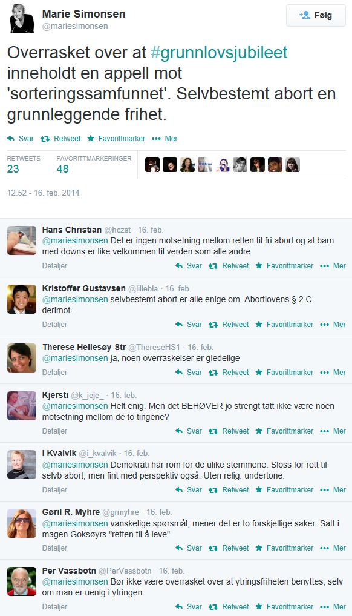

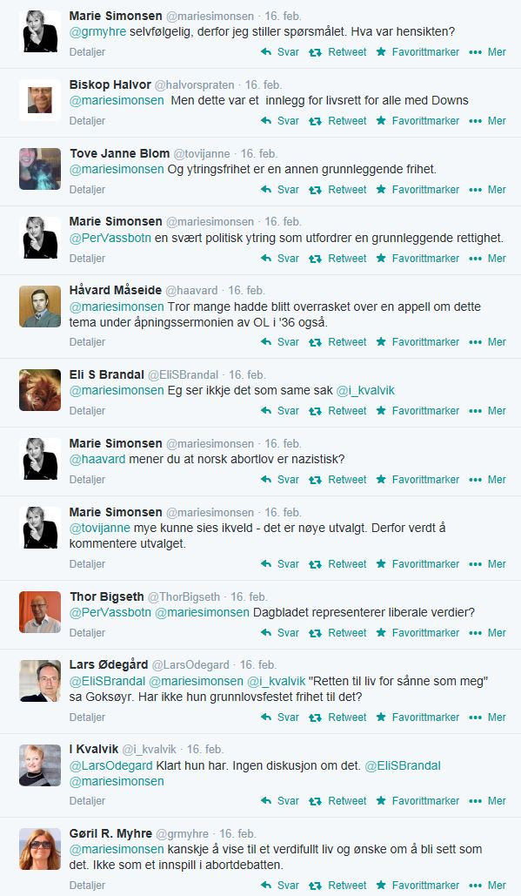

Slik gjør du voksingen mindre smertefull (oppg.2)
Enten du får hårene fjernet i salong eller gjør det selv, finnes det grep for at prosessen ikke skal gjøre så vondt.
Aina Kristiansen
Lørdag 10. mai 2014 kl. 10:00
Sommeren nærmer seg, og dermed rykker vi også stadig nærmere tida hvor bare legger endelig er et reelt valg igjen.
For deg som foretrekker glatte legger, er det et drøss av hårfjerningsmuligheter å velge mellom. Alt fra laser til barbering har sine fordeler og ulemper, så det gjelder å finne sin metode. Om voksing er ditt valg, vet du nok allerede alt om hvor ubehagelig det kan være.
Heldigvis finnes det noen triks for å gjøre det mindre smertefullt, skriver Byrdie.com, som har snakket med Lydia Jovel ved Stark Waxing Studio.
LES OGSÅ: Nappe, bleke, vokse, barbere?

Hard eller myk voks?
Jovel forklarer at hard voks generelt er mer skånsom, siden den legger seg rundt håret og drar det opp fra røttene, heller enn å dra i huden. Den hardere varianten er dog ikke like effektiv på veldig fine, tynne hårstrå.
– Vi bruker hard voks for områder med kraftigere hår, som bikinilinjen og under armene. Myk voks bruker vi vanligvis på større områder, som på legger, armer og rygg, sier hun.
Hvis huden din er veldig sensitiv og blir fort rød, kan du be om at de bruker hard voks også på leggene, foreslår Jovel.
LES OGSÅ: Gir dette deg kaktuslegger?

A picture of a young woman waxing her legs over white background
Foto: Kalim - Fotolia

Drikk vann
Før du besøker en salong eller tar fram voksen selv, er det viktig at du forbereder deg. Aller viktigst er det at du holder kroppen hydrert, forklarer eksperten.
– Jeg anbefaler å unngå kaffe og alkohol kvelden før, sier hun.
– Drikk masse vann, og sitron og agurk hjelper også.
LES OGSÅ: Les dette før du vokser bikinilinjen

Eskfoliér
For å få et enda glattere resultat av voksingen, anbefaler Jovel at du eksfolierer huden på leggene.
Du bør imdilertid ikke gjøre dette kvelden før, men et par dager i forkant.
– Å eksfoliere rett før voksingen kan gjøre huden dine ekstra sensitiv og føre til irritasjoner, sier hun.

Ta smertestillende
Om du allerede vet at du er følsom for smerte, kan du ta en smertestillende tablett en times tid før vokseavtalen din, foreslår Jovel.

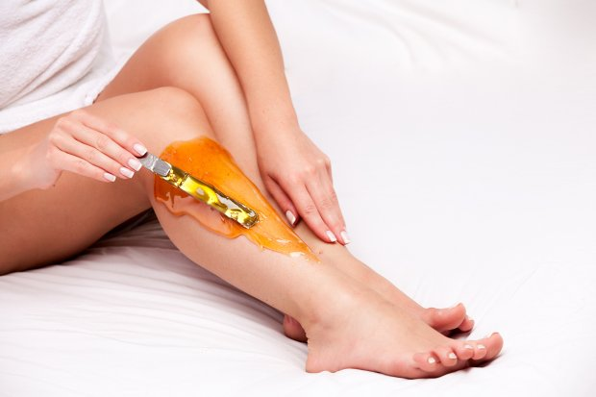
applying wax to females leg to remove hair over white
Foto: Sergey - Fotolia

Slapp av
Under selve voksingen, er det viktig at du prøver å slappe av. Det er selvsagt lettere sagt enn gjort, men prøv å følge instruksjonene du får, pust godt og slapp av som best du kan.
– Folk har en tendens til å bli anspente når de er redde, men det vil bare gjøre at det gjør mer vondt, sier Jovel.
Hun forklarer at det alltid er verst første gangen. Hver gang du gjentar prosessen, blir det litt mindre smertefullt. Hold ut, er rådet.
LES OGSÅ: 9 av 10 kvinner tar skrittet
Beautician waxing a woman's leg applying a strip of material over the hot wax to remove the hairs
Foto: Lsantilli - Fotolia

Gi det tid
Det er helt normalt at huden blir rød og sensitiv etter at du har vokset, men det bør ikke vare mer enn et par-tre dager.
– Vi anbefaler vanligvis at man vokser minst to-tre dager før et eventuelt arrangement. Da gir du huden din litt tid til å helbrede seg selv og komme seg tilbake til normalen, sier Jovel.

Etterpleie
Om du opplever masse rødhet og irritert hud etter du har vokset bikinilinjen, kan du bruke litt kortisonkrem for å dempe irritasjonen.
Du bør også sørge for å hydrere huden med fuktighetskrem når rødheten har roet seg ned.
Eksfolier gjerne daglig for å holde området glatt og fint og for å forebygge inngrodde hår, sier Jovel.
LES OGSÅ: Den store hårfjerningsguiden, hårfjerning voksing voks legger barbering

Teksta setning som Marte Goksøyr ikkje seier: I arbeidslivet er det forventet at vi uføretrygder oss.

